Формулы Герона и их практическое применение

Рассмотрим задачу Герона, решённую им в работе «О зеркалах».
Задача 1. Даны две точки А и В по одну сторону от прямой ℓ. Требуется найти на ℓ такую точку Д, чтобы сумма расстояний от А до Д и от В до Д была наименьшей.
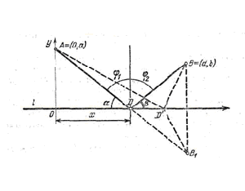
Решение: пусть точка $В_{1}$ – точка, симметричная В относительно прямой ℓ. Соединим А с $В_{1}$. Тогда точка Д пересечения А$В_{1}$ с прямой ℓ будет искомой. Действительно, для любой точки $Д_{1}$, отличной от Д, имеет место равенство:
⎪А$Д_{1}$⎪+⎪$Д_{1}$В⎪=⎪А$Д_{1}$⎪+⎪$Д_{1}В_{1}$⎪⎪А$В_{1}$⎪=⎪АД⎪+⎪ДВ⎪
Здесь использованы свойства симметрии, из которых следуют равенства ⎪ДВ⎪=⎪Д$В_{1}$⎪, ⎪$Д_{1}$В⎪=⎪$Д_{1}В_{1}$⎪и неравенство треугольника ⎪А$Д_{1}$⎪+⎪$Д_{1}В_{1}$⎪>⎪А$В_{1}$⎪. Задача решена.
Отметим: искомая точка Д обладает тем свойством, что ∠α =∠β, а также ∠${}_{1}$=∠${}_{2}$, или угол падения равен углу отражения.
Задачи на нахождение площадей – наиболее распространённые задачи геометрии, при их решении требуется использовать весь арсенал геометрических знаний. Формула Герона воспитывает у учащихся интерес к решению геометрических задач.

Задача 2. Возможно, ли найти минимум периметра треугольника, если дана его площадь?
Решение: есть правдоподобное предположение: наименьший периметр при данной площади, или наибольшую площадь при данном периметре имеет равносторонний треугольник. Пусть а, b, с – стороны , S – площадь, L = 2р – периметр. По формуле Герона:

$S^{2}$= $p\left(p-a\right)\left(p-b\right)\left(p-c\right)$.
Напрашивается теорема о средних: когда p дано, S не должно быть слишком велико; правая часть – произведение. Но как нам применить эту теорему? Вот указание: если равносторонний, то а = b = c, или p – a = p – b = p – c. Поэтому
$$\frac{S^{2}}{p}=\left(p-a\right)\left(p-b\right)\left(p-c\right)≤{\left(\frac{p-a+p-b+p-c}{3}\right)}^{3}$$
Т.е. $S^{2}≤\frac{L^{4}}{2^{4}3^{3}}$ и равенство имеет место только в случае равностороннего треугольника.
Применение формулы Герона распространяется не только на треугольники, но также на четырёхугольники. Рассмотрим задачу, доказывающую это.

Задача 3. Возможно, ли найти минимум периметра четырёхугольника, если дана его площадь?

Решение: имеется правдоподобное предположение: квадрат; ε – сумма противоположных углов, пусть a и b заключают угол α, c и d – угол β, ε = α + β. Получаем: 2S = absinα$\sin{}$ + cdsinβ.
Выражая диагональ четырёхугольника, отделяющую α от β, получаем:
$a^{2}+b^{2}-2ab\cos{}=c^{2}+d^{2}-2cd\cos{}$. Из трёх соотношений мы можем теперь исключить α и β. Складывая и $16S^{2}=4a^{2}b^{2}\sin^{2}+4c^{2}d^{2}\sin^{2}+8 abcd\sin{\sin{}}$, получаем
$16S^{2}+{\left(a^{2}+b^{2}-c^{2}-d^{2}\right)}^{2}=4a^{2}b^{2}+4c^{2}d^{2}-8abcd\cos{=}=4{\left(ab+cd\right)}^{2}-16abcd\cos^{2}{}/2$, наконец, замечая разности квадратов и полагая: a + b + c + d = 2p = L, находим $S^{2}=\left(p-a\right)\left(p-b\right)\left(p-c\right)\left(p-d\right)-abcd\cos^{2}{}/2$. В вероятном случае равенства (квадрат) стороны равны и, следовательно, равны величины:
p – a, p – b, p – c, p – d. Пользуясь этим указанием, получаем
$$S^{2}≤\left(p-a\right)\left(p-b\right)\left(p-c\right)\left(p-d\right)≤{\left(\frac{p-a+p-b+p-c+p-d}{4}\right)}^{4}=$$
$$={\left(\frac{p}{2}\right)}^{4}={\left(\frac{L}{4}\right)}^{4}.$$
Чтобы оба встретившиеся неравенства стали равенствами, мы должны иметь ε = $180°$, a = b = c = d.
Выше были рассмотрены частные случаи применения формулы Герона при решении задач на плоскости: равносторонний треугольник и квадрат. Формулу Герона можно использовать не только в Евклидовой геометрии, но и в стереометрии для нахождения объёмов тел, но для этого необходимо опереться на теорему Пифагора.

Задача 4. Найдите объём тетраэдра с прямым трёхгранным углом при вершине О, если даны длины рёбер a, b, c его грани, противолежащей вершине О.

Решение: площадь искомого треугольника $S^{2}=p\left(p-a\right)\left(p-b\right)\left(p-c\right)$. По теореме Пифагора получаем:
$a^{2}=m^{2}+n^{2}$, $b^{2}=n^{2}+l^{2}$, $c^{2}=l^{2}+m^{2}$. Из этих уравнений для задачи находим: $l^{2}+m^{2}+n^{2}=p^{2}$.
$l^{2}=p^{2}-a^{2}$, $m^{2}=p^{2}-b^{2}$, $n^{2}=p^{2}-c^{2}$
$$V^{2}=\frac{1}{3}S_{осн}h=\frac{1}{3}∙\frac{1}{2}mnl=\frac{mnl}{6}$$
$$V^{2}=\frac{m^{2}n^{2}l^{2}}{36}=\frac{\left(p^{2}-a^{2}\right)\left(p^{2}-b^{2}\right)\left(p^{2}-c^{2}\right)}{36}$$
V=$\frac{\sqrt{\left(p^{2}-a^{2}\right)\left(p^{2}-b^{2}\right)\left(p^{2}-c^{2}\right)}}{6}$ .
Ответ: V=$\frac{\sqrt{\left(p^{2}-a^{2}\right)\left(p^{2}-b^{2}\right)\left(p^{2}-c^{2}\right)}}{6}$.
Новое доказательство формулы Герона

В школьном курсе формулу Герона мы доказываем с помощью теоремы Пифагора и используем её для нахождения площади треугольника с известными сторонами. Рассмотрим принципиально новое доказательство формулы Герона.
Прежде чем перейти к самому доказательству, решим две задачи.
Задача 1. Пусть a, b, c – длины сторон треугольника АВС. Найти длины отрезков, на которые делятся его стороны точками касания вписанной в него окружности.
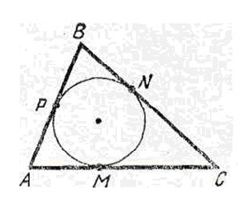
Решение: если M, N, P – точки касания, то, обозначив АМ через x и воспользовавшись свойством отрезков касательных, проведённых к окружности из одной точки, получим: AP = x, BP = BN = c – x, CM = CN = b – x.
Но BN + NC = a. Отсюда c – x+ b – x = a,
а поэтому
$$x=\frac{c+b-a}{2}=p-a.$$
Таким же образом можно вычислить и длины других отрезков: BP = p – b, CN = p – c.
Задача 2. Дан треугольник АВС; a, b, c – его стороны. Найти длины отрезков, на которые делят стороны треугольника точки касания вневписанных окружностей.
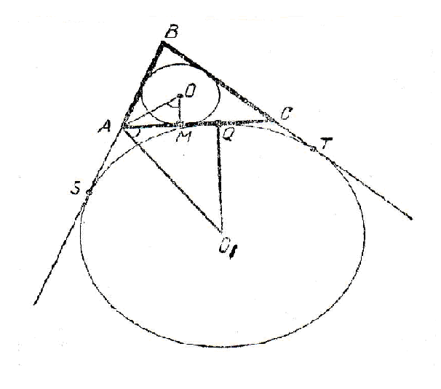
Решение: пусть AQ = y, тогда AS = y, QC = CT = b – y, BS = BT, а поэтому c + y = a + b – y.
Аналогично можно вычислить и длины других искомых отрезков.

Переходим к выводу формулы Герона

Нетрудно заметить, что треугольники AOM и $О_{1}$AQ подобны. В самом деле, они прямоугольные и ∠АОМ =∠$О_{1}$AQ, так как каждый из них дополняет ∠ОАМ до прямого (∠АОМ +∠ОАМ = 90 как острые углы прямоугольного треугольника АОМ, ∠$О_{1}$AQ + ∠ОАМ =∠$О_{1}$АО, который равен 90 как угол, образованный биссектрисами двух смежных углов).
Из подобия треугольников АОМ и $О_{1}$АQ будем иметь: $\frac{OM}{AQ}=\frac{AM}{O_{1}Q}$.
Подставим в это отношение выражения:
$OM=r=\frac{S}{p}$ , $AQ=p-c,$ $AM=p-a,$ $O_{1}Q=R=\frac{S}{p-b}$, получим
$\frac{\frac{S}{p}}{p-c}=\frac{p-a}{\frac{S}{p-b}}$ $\frac{S∙S}{p\left(p-b\right)}=\left(p-a\right)\left(p-c\right)$ $S^{2}=p\left(p-a\right)\left(p-b\right)\left(p-c\right)$
$S=\sqrt{p\left(p-a\right)\left(p-b\right)\left(p-c\right)}$ – известная нам формула Герона.
Со времен Герона и до наших дней накопилось большое число красивых, важных, ярких и интересных задач и формул в геометрии, алгебре, физике, но мы до сих пор используем формулы Герона. Задачи Герона помогают учащимся развивать математические способности и умения решать задачи, способствуют развитию логического мышления.

